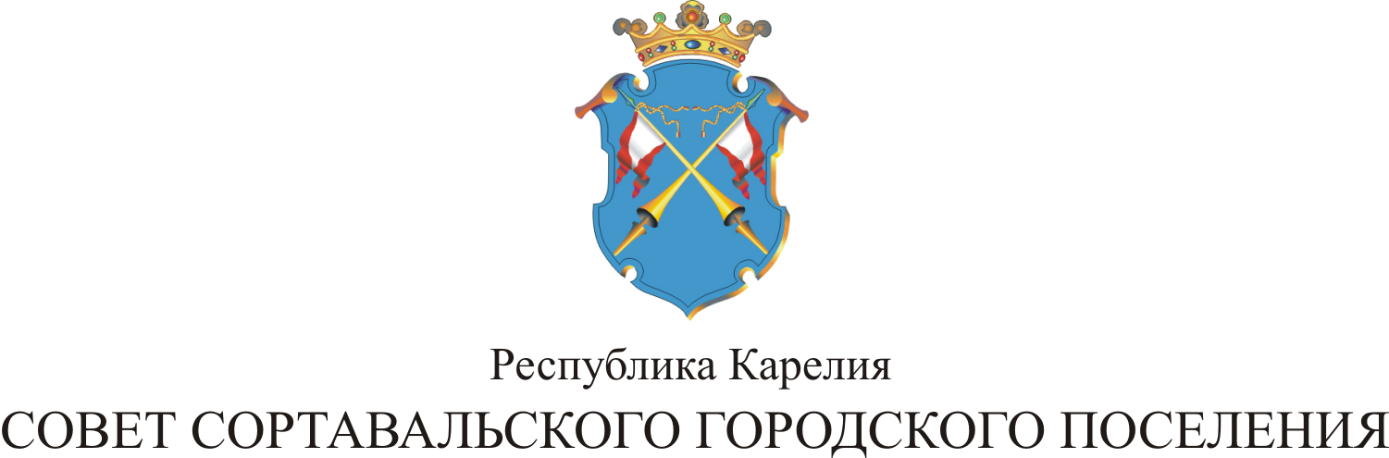

XVIII СЕССИЯ III СОЗЫВА

РЕШЕНИЕ

от 29 января 2015 года № 75

О внесении изменений в Правила
землепользования и застройки
Сортавальского городского поселения

В соответствии со статьями 31, 32, 33 Градостроительного кодекса Российской Федерации, статьей 28 Федерального закона от 6 октября 2003 года №131-ФЗ «Об общих принципах организации местного самоуправления в Российской Федерации», законом Республики Карелия от 2 ноября 2012 года № 1644-ЗРК «О некоторых вопросах градостроительной деятельности в Республике Карелия», статьей 40 Устава Сортавальского городского поселения, Правилами землепользования и застройки Сортавальского городского поселения, утвержденных решением LVIII сессии II созыва Совета Сортавальского городского поселения от 24.04.2013г. № 282, в целях создания условий для устойчивого развития территории Сортавальского городского поселения и обеспечения прав и законных интересов физических и юридических лиц, в том числе правообладателей земельных участков и объектов капитального строительства, на основании Порядка организации и проведения публичных слушаний в Сортавальском городском поселении, учитывая протокол публичных слушаний от 14.01.2015 г. и заключение о результатах публичных слушаний от 14.01.2015 г., Совет Сортавальского городского поселения р е ш и л:

1. Внести изменения в Правила землепользования и застройки Сортавальского городского поселения, утвержденные решением LVIII сессии II созыва Совета Сортавальского городского поселения от 24.04.2013 года № 282.

1.1 изменить зону ПК-1 «зона производственных объектов» земельных участков с кадастровыми номерами 10:07:0010205:33, 10:07:0010205:34, 10:07:0010205:35, 10:07:0010205:5, 10:07:0010205:32 расположенных по адресу: Республика Карелия, Сортавальское городское поселение, г. Сортавала, ул. Карельская, д. 41 на зону ОД-2 «Зона общественно-делового центра, коммунально-бытового и коммерческого назначения», а также снять санитарно-защитную зону промышленных предприятий.
1.2. изменить зону С-2 «зона специального озеленения» земельного участка с кадастровым номером 10:07:0010303:164, расположенного по адресу: Республика Карелия, Сортавальское городское поселение, г. Сортавала, Выборгское шоссе на зону Ж-3 «Зона индивидуальной жилой застройки».

2. Настоящее решение опубликовать в официальных средствах массовой информации.

Глава Сортавальского
городского поселения С.Н. Козигон

